

Goodwe MT omvormer (50-80kW)
Deze handleiding vervangt de handleiding van de omvormer NIET!
Het is belangrijk dat je de richtlijnen en voorschriften van de omvormer handleiding volgt. Omvormers mogen niet in cascade met elkaar verbonden zijn. Elke omvormer wordt apart met de Jullix verbonden en aangestuurd.
Deze omvormer kan je ook in een Multi-PV configuratie gebruiken. Je kan dus meerdere MT omvormers via één modbus verbinding koppelen aan de Jullix, zij mogen een verschillend vermogen hebben.

Configuratie omvormer
De Jullix of Extender communiceert met de omvormer via modbus RTU(RS485). De Jullix en Extender communiceren aan 9600 bps, in de omvormer moet de modbus communicatie dus voor 9600 bps ingesteld worden. Het modbus-adres dient ingesteld of opgezocht te worden, dit Modbus adres moet in de Jullix of Extender ingesteld worden.
De omvormers die samen op dezelfde modbus verbinding gekoppeld zijn dienen opeenvolgende modbus-adressen te krijgen. Het laagste modbus-adres geef je ook in de Jullix of Extender samen met het aantal omvormers. Je kan maximaal 4 omvormers op één modbus poort aansluiten.
Het is belangrijk dat er geen energiemeter is aangesloten aan de omvormer.

RS485 Aansluiting
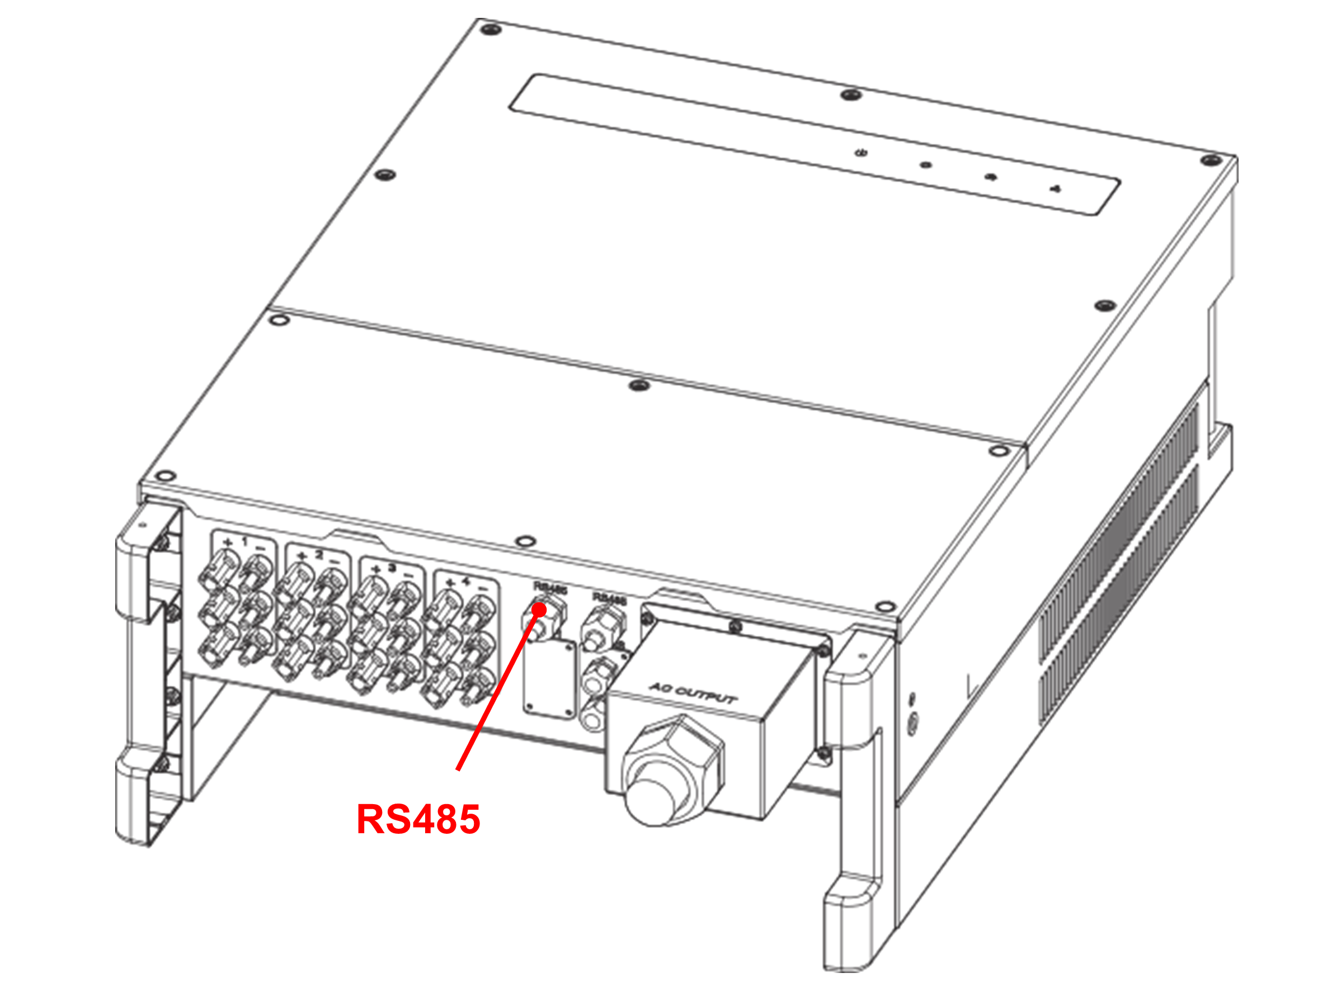
De Jullix of Extender wordt verbonden met de Goodwe MT via modbus/RS485 van de omvormer. Je vindt de modbus aansluiting terug op de RS485 poort.

ModBus
Op onderstaand schema zie je hoe de aansluitingen moeten gebeuren. Signaal goodwe 6 pen connector achter onderste frontpaneel: pen 1 → A en pen 2 → B .
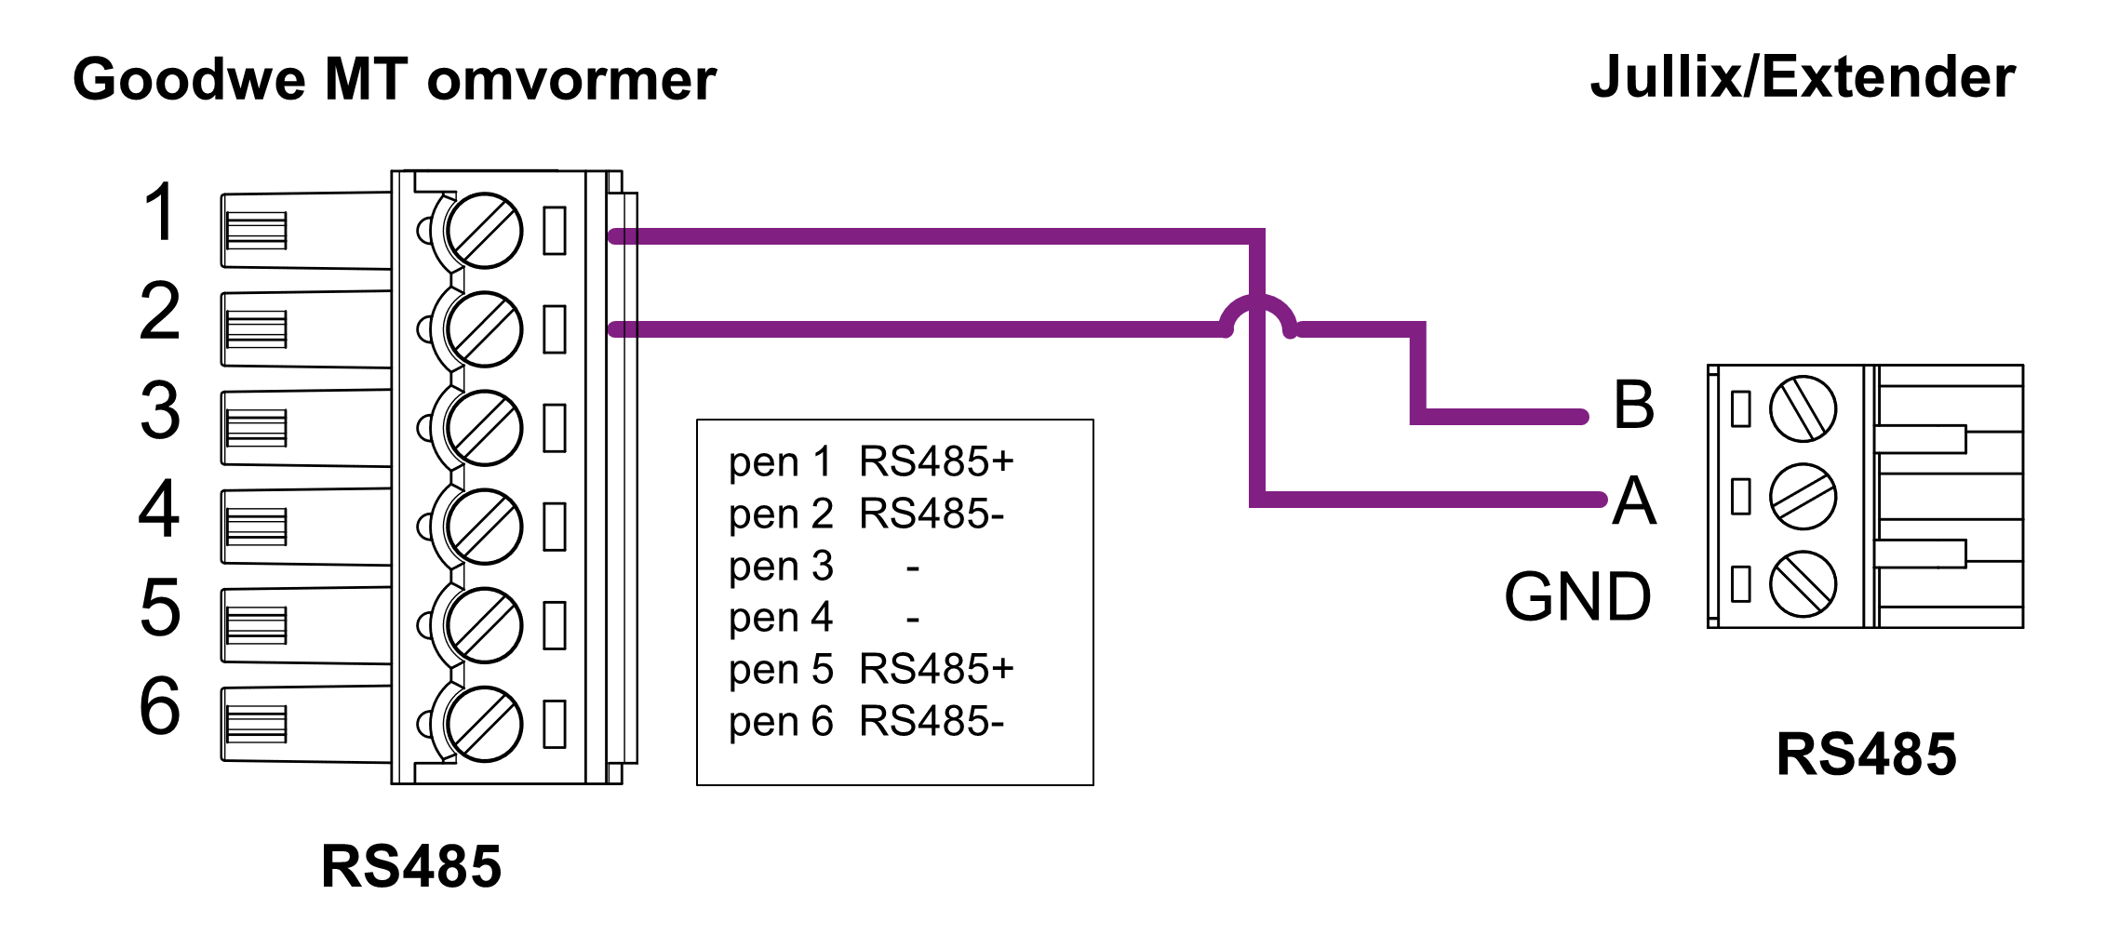

Jullix/Extender voeding
Als de Jullix of Extender niet via de P1 poort wordt gevoed dien je nog een USB voeding te gebruiken.

Of je kan ook een USB splitter kabel met USB-C connector gebruiken. Bestelnummer EL0213. Deze steek je dan enerzijds in de USB-poort van de omvormer, en anderzijds met de USB-C connector voed je dan de Jullix/Extender. Als de Jullix toch uitvalt dan is het vermogen op de USB-poort van de omvormer toch onvoldoende en die je een aparte USB voeding te gebruiken.


Jullix/extender Modbus RTU configuratie
In de Jullix of Extender moet de omvormer communicatie nog geconfigureerd worden.
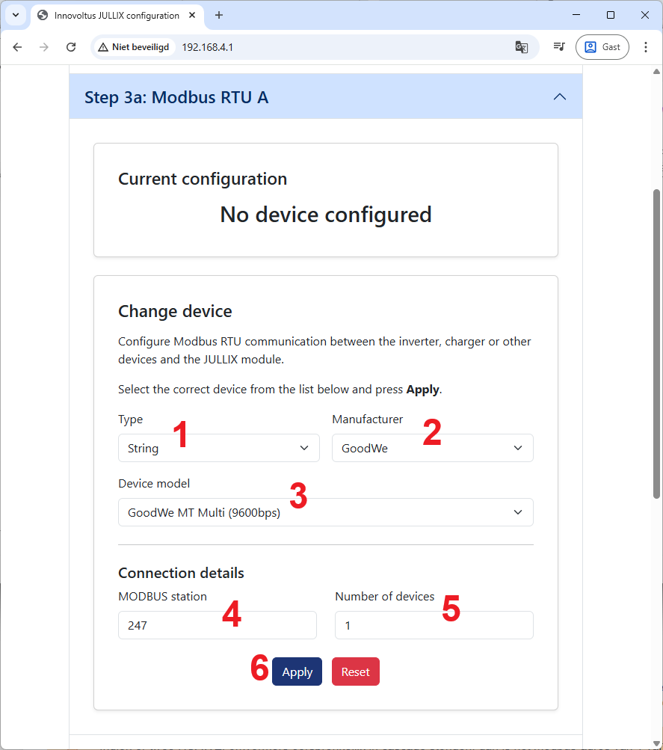
Wanneer je een Goodwe MT string omvormer gebruikt, dan kies je in de modbus RTU configuratie bij Type: String (1) in de Group kies je GoodWe (2). Vervolgens kies je bij model, GoodWe MT Multi (9600bps) (3). In Configure modbus station stel je het juiste modbus adres in (de eerste omvormers)(4). Vervolgens geef je het aantal omvormers in bij Configure Number of devices (5). Via Apply (6) worden de instellingen bewaard.

